Отчёт по лабораторной работе №7

Дисциплина: архитектура компьютеров

Симонова Виктория Игоревна

Содержание

# 1 Цель работы

Изучение команд условного и безусловного переходов. Приобретение навыков написания программ с использованием переходов. Знакомство с назначением и структурой файла листинга.

# 2 Задание

1. Реализация переходов в NASM.
2. Изучение структуры файла листинга.
3. Задание для самостоятельной работы.

# 3 Теоретическое введение

Для реализации ветвлений в ассемблере используются так называемые команды передачи управления или команды перехода. Можно выделить 2 типа переходов: • условный переход – выполнение или не выполнение перехода в определенную точку программы в зависимости от проверки условия. • безусловный переход – выполнение передачи управления в определенную точку программы без каких-либо условий.

-Команды безусловного перехода Безусловный переход выполняется инструкцией jmp (от англ. jump – прыжок), которая включает в себя адрес перехода, куда следует передать управление: jmp Адрес перехода может быть либо меткой, либо адресом области памяти, в которую предварительно помещен указатель перехода. Кроме того, в качестве операнда можно использовать имя регистра, в таком случае переход будет осуществляться по адресу, хранящемуся в этом регистре. -Команды условного перехода Как отмечалось выше, для условного перехода необходима проверка какого-либо условия. В ассемблере команды условного перехода вычисляют условие перехода анализируя флаги из регистра флагов.

# 4 Выполнение лабораторной работы

## 4.1 Реализация переходов в NASM

Создаю каталог lab07.asm для файлов лабораторной работы и файл lab7-1(рис. [1]).

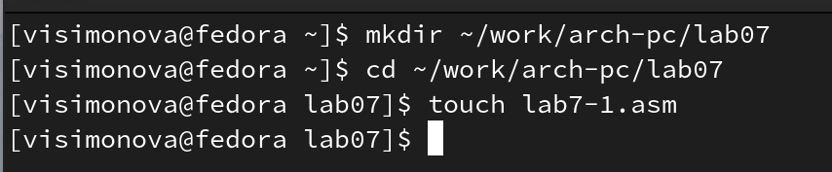

Figure 1: Создаю папку и файл

Ввожу в файл lab7-1.asm пример программы с импользованием инструкции jmp (рис. [2]).

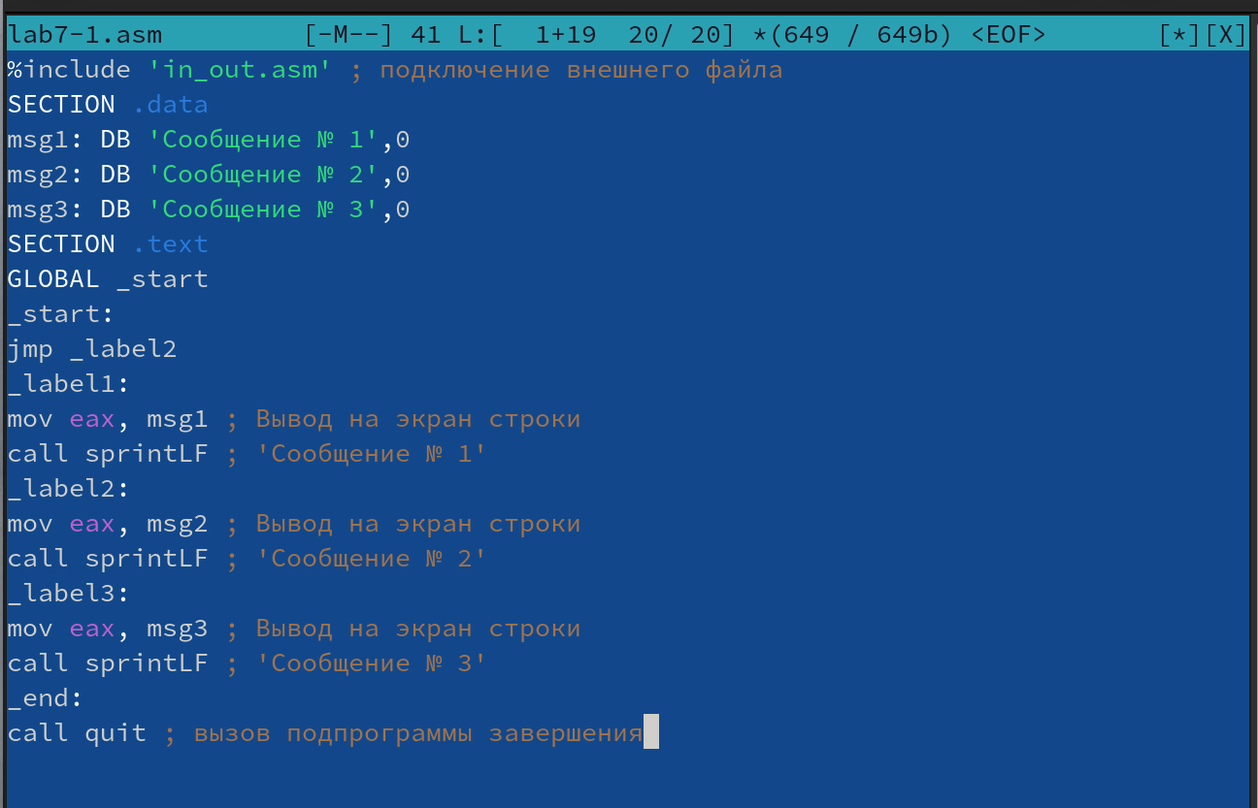

Figure 2: Изменяю файл

Создаю и запускаю исполняемый файл (рис. [3]).

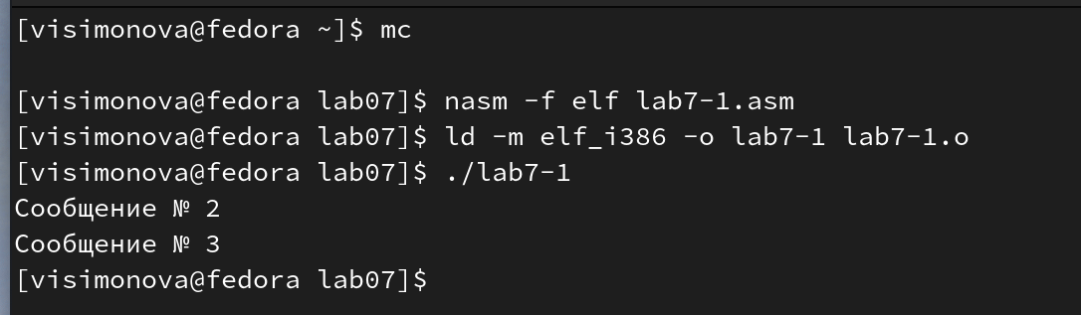

Figure 3: Запускаю исполняемый файл

Таким образом, использование инструкции jmp _label2 меняет порядок исполнения инструкций и позволяет выполнить инструкции начиная с метки _label2, пропустив вывод первого сообщения. (рис. [4]).

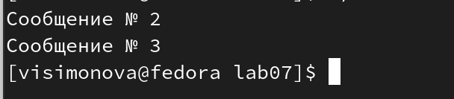

Figure 4: Выод исполняемого файла

Программа выводит Сообщение № 2 ,Сообщение № 3 .Изменяю файл так,чтобы программа выводила выводила а сначала ‘Сообщение № 2’, потом ‘Сообщение № 1’ и завершала работу.(рис. [5]).

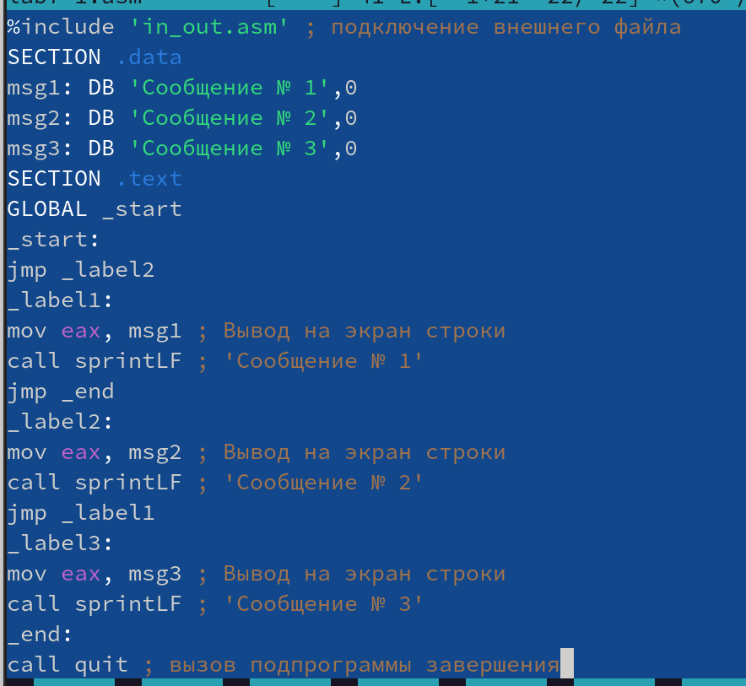

Figure 5: Изменяю кодом из листинга

Создаю и запускаю исполняемый файл (рис. [6]).

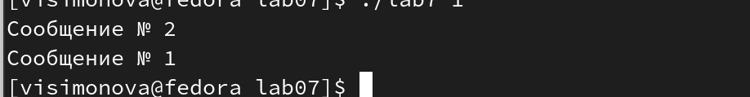

Figure 6: Вывод изменённого файла

Программа выводит Сообщение № 2 ,Сообщение № 1 .Изменяю файл так,чтобы программа выводила выводила а сначала ‘Сообщение № 3’, потом ‘Сообщение № 2’, ‘Сообщение № 1’ и завершала работу.(рис. [7]).

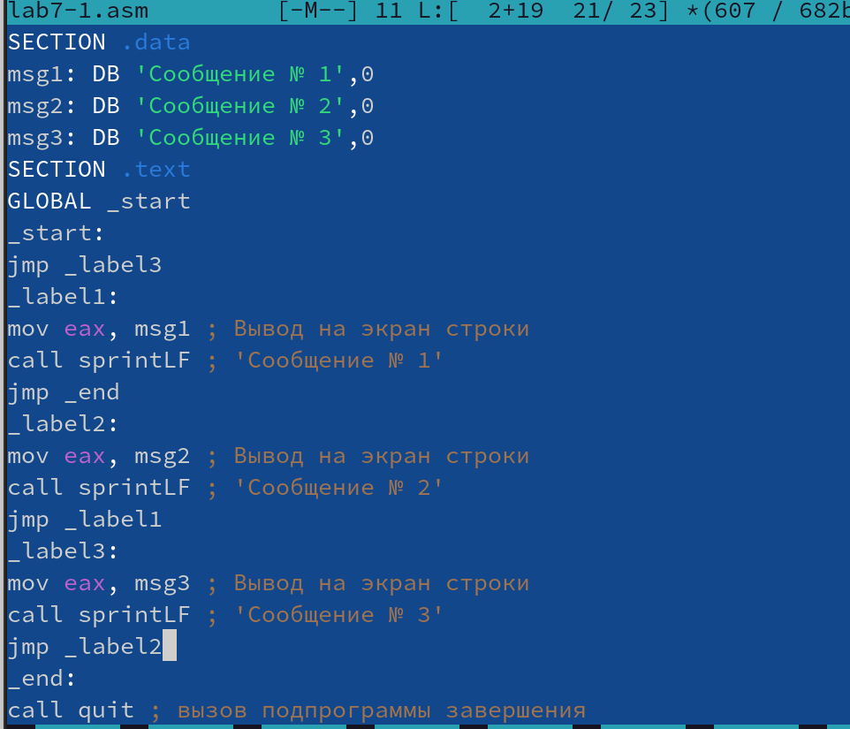

Figure 7: Изменяю свой кодом

Создаю и запускаю исполняемый файл (рис. [8]).

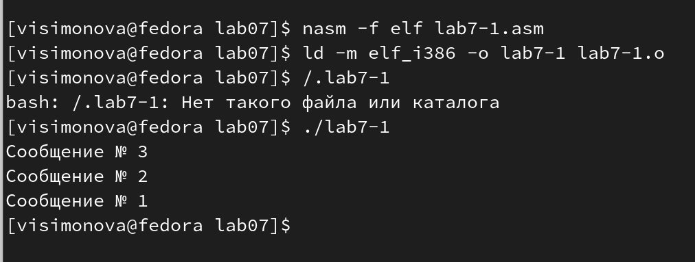

Figure 8: Вывод изменённого файла

Создаю файл lab7-2.asm (рис. [9]).

Figure 9: Создаю файл

Figure 9: Создаю файл

Ввожу в него код из листинга для вывода наибольшей целочисленной переменной (рис. [10]).

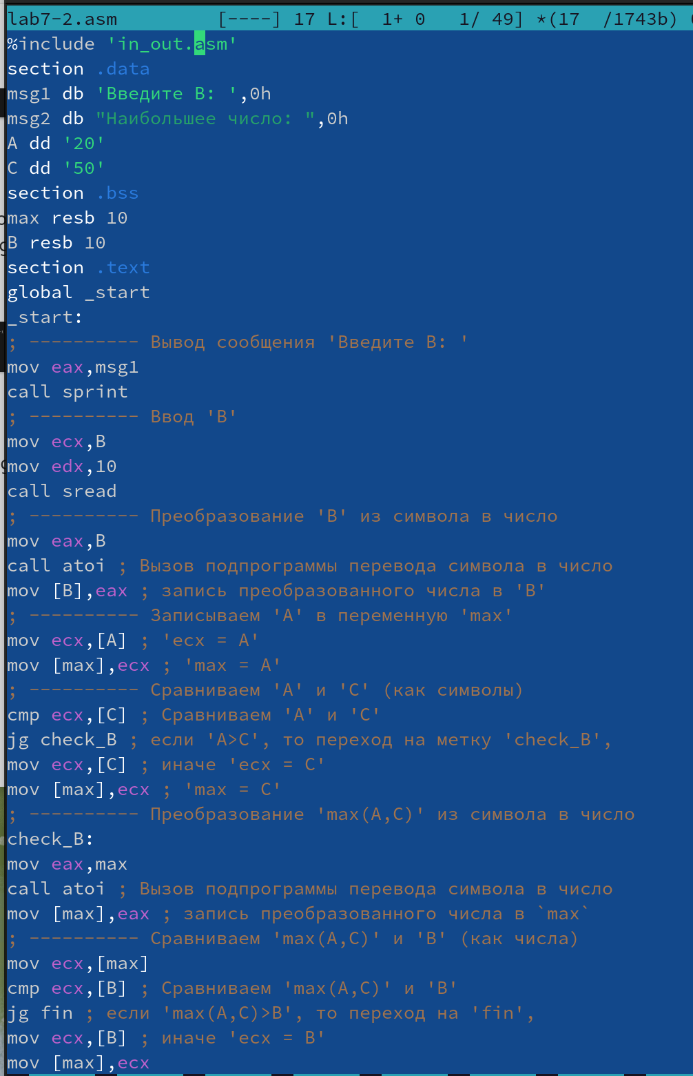

Figure 10: Вношу текст программы в файл

Создаю и запускаю исполняемый файл (рис. [11]).

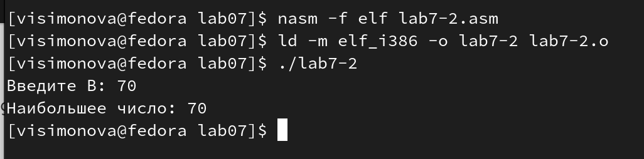

Figure 11: Вывод сравнения

## 4.2 Изучение структуры файла листинга

Создайю файл листинга для программы из файла lab7-2.asm с помощью команды “nasm -f elf -l lab7-2.lst lab7-2.asm” (рис. [12]).

Figure 12: Создаю файл листинга

Figure 12: Создаю файл листинга

Откройте файл листинга lab7-2.lst с помощью текстового редактора (рис. [13]).

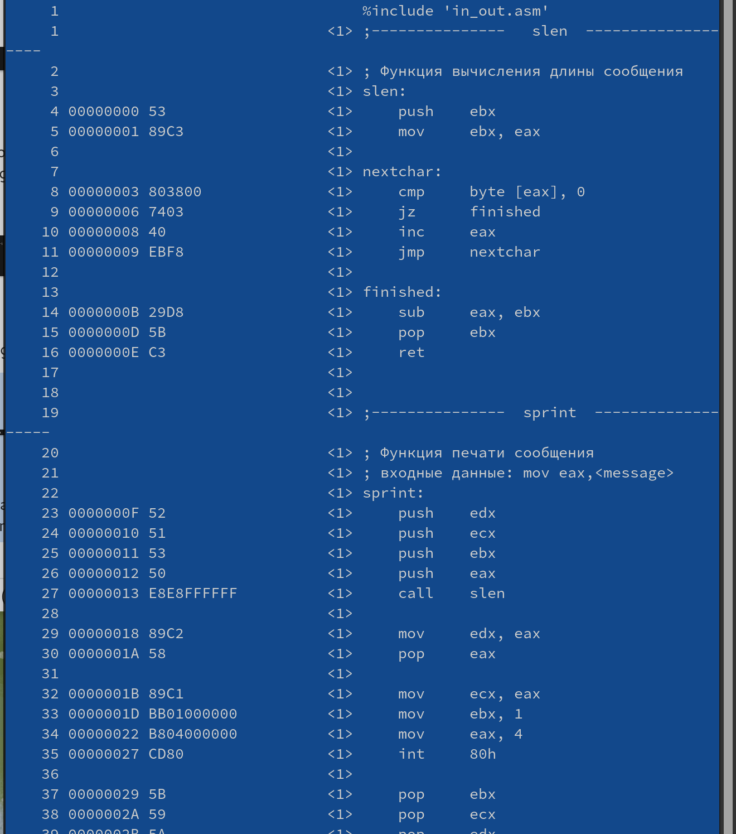

Figure 13: Открываю файл

В данных трёх содержится следующее: (рис. [14]).

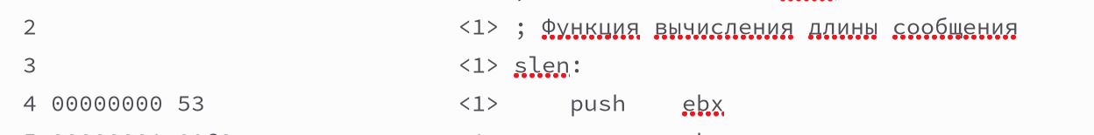

Figure 14: Строки файла листинга

“2”,“3”,“4” -номера строчек.Строчки “2”,“3” не содержат адреса и машинного кода, т.к. в строке “2” записан коментарий,а в “3” название функции (в строке “4” 00000000-адрес строки, 53 машинный код).

Открываю файл с программой lab7-2.asm и в любой инструкции с двумя операндами удаляю один операнд. Выполняю трансляцию с получением файла листинга:(рис. [15]).

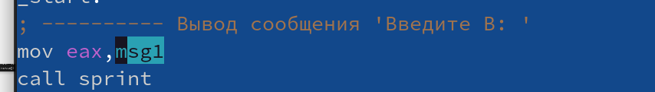

Figure 15: Убераю операнд

В этом случае происходит ошибка трансляции (рис. [16]).

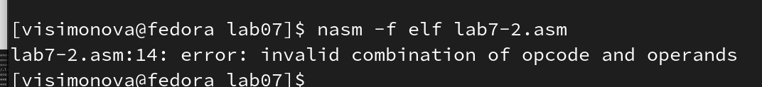

Figure 16: Ошибка трансляции

Я не получаю ни одного файла,так как mov должка содержать два операнда.

## 4.3 Задание для самостоятельной работы

**Задание 1** Создаю файл zadanie1.asm и ввожу в него код для сравнения трёх переменных и вывода наименьшего из них.(Значения переменных выбираю в соответствии с вариантом 13, полученным мной ранее)(рис. [17]).

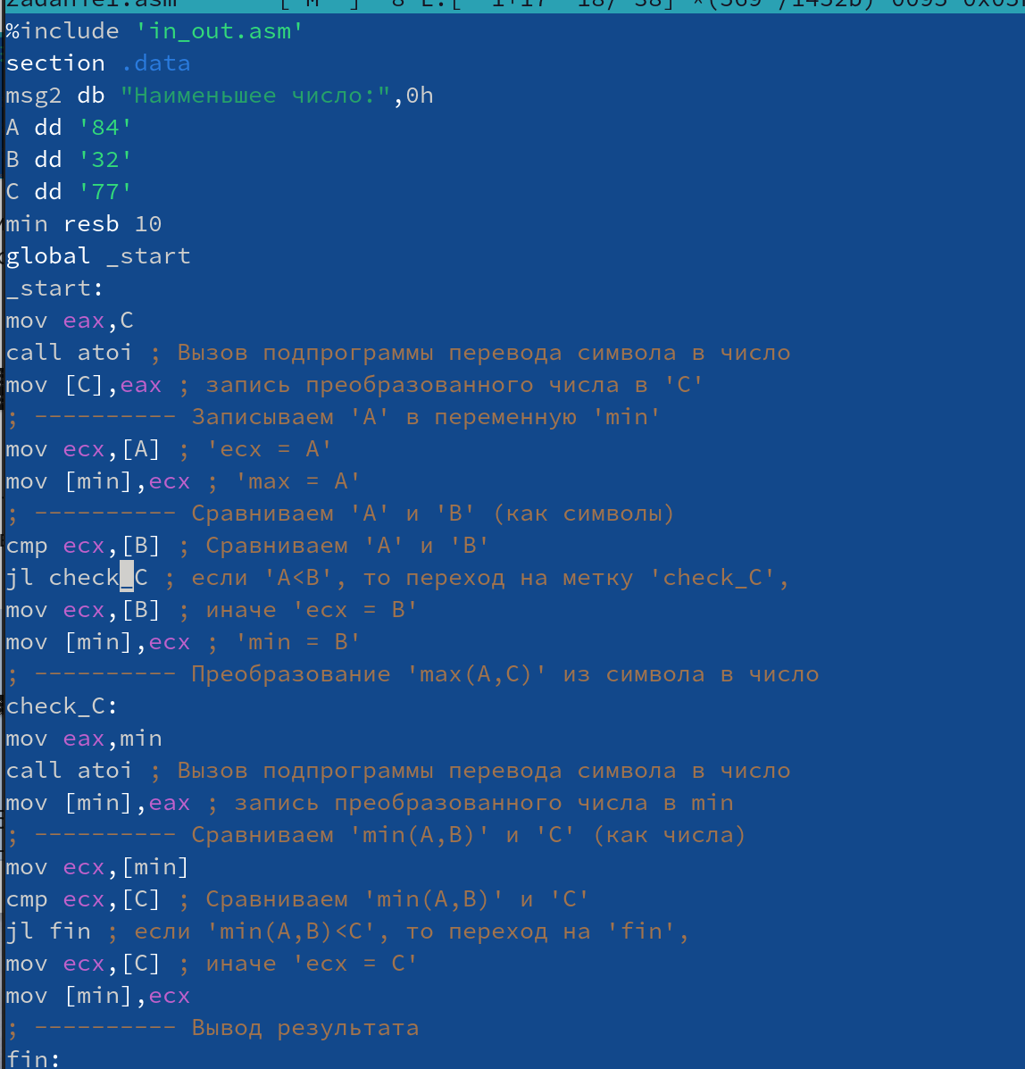

Figure 17: Код программы

Создаю и запускаю исполняемый файл,программа вывела наименьшее число из трёх(из 83,32,77 вывела 32) (рис. [18]).

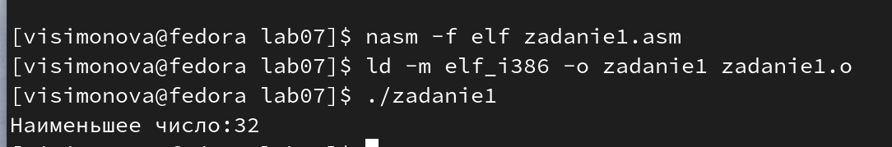

Figure 18: Вывод наименьшего числа

Код к заданию 1:

%include 'in_out.asm'  
section .data  
msg2 db "Наименьшее число:",0h  
A dd '84'  
B dd '32'  
C dd '77'  
section .bss  
min resb 10  
section .text  
global _start  
_start:  
mov eax,C  
call atoi ; Вызов подпрограммы перевода символа в число  
mov [C],eax ; запись преобразованного числа в 'C'  
; ---------- Записываем 'A' в переменную 'min'  
mov ecx,[A] ; 'ecx = A'  
mov [min],ecx ; 'max = A'  
; ---------- Сравниваем 'A' и 'B' (как символы)  
cmp ecx,[B] ; Сравниваем 'A' и 'B'  
jl check_C ; если 'A<B', то переход на метку 'check_C',  
mov ecx,[B] ; иначе 'ecx = B'  
mov [min],ecx ; 'min = B'  
; ---------- Преобразование 'max(A,C)' из символа в число  
check_C:  
mov eax,min  
call atoi ; Вызов подпрограммы перевода символа в число  
mov [min],eax ; запись преобразованного числа в min  
; ---------- Сравниваем 'min(A,B)' и 'C' (как числа)  
mov ecx,[min]  
cmp ecx,[C] ; Сравниваем 'min(A,B)' и 'C'  
jl fin ; если 'min(A,B)<C', то переход на 'fin',  
mov ecx,[C] ; иначе 'ecx = C'  
mov [min],ecx  
; ---------- Вывод результата  
fin:  
mov eax, msg2  
call sprint ; Вывод сообщения 'Наименьшее число: '  
mov eax,[min]  
call iprintLF ; Вывод 'min(A,B,C)'  
call quit ; Выход

**Задание 2**

Создаю файл zadanie2.asm и ввожу в него код для программы, которая для введенных с клавиатуры значений x и a вычисляет значение заданной функции f(x)(вариант 13) и выводит результат вычислений.(рис. [19]).

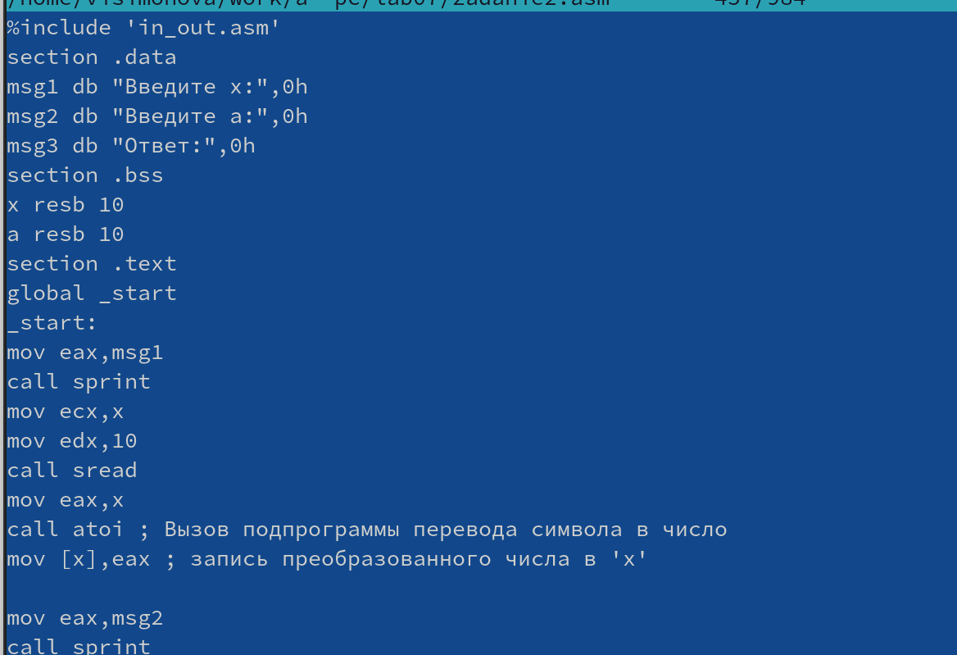

Figure 19: Программа для вычисления функции

Создаю и запускаю исполняемый файл, в обоих вариантах введённого числа а программа работает корректно и вычисляет значения для двух соответствующих случаев функции. (рис. [20]).

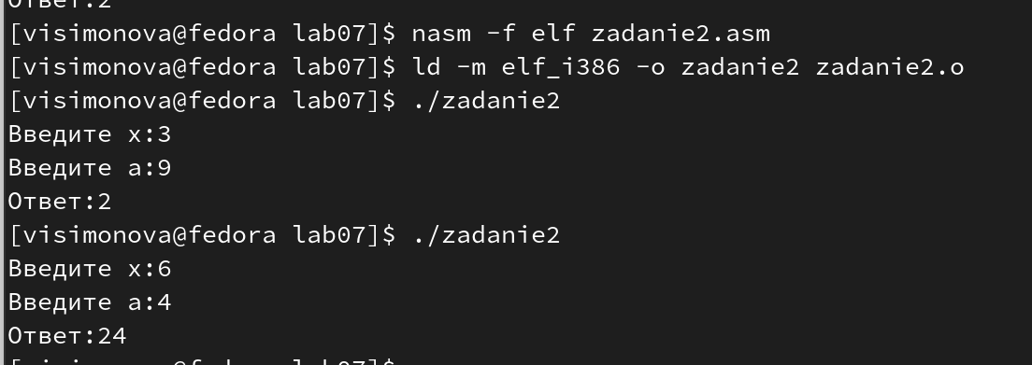

Figure 20: Считаю выражение

Код к заданию 2:

%include 'in_out.asm'  
section .data  
msg1 db "Введите x:",0h  
msg2 db "Введите a:",0h  
msg3 db "Ответ:",0h  
section .bss  
x resb 10  
a resb 10  
section .text  
global _start  
_start:  
mov eax,msg1  
call sprint  
mov ecx,x  
mov edx,10  
call sread  
mov eax,x  
call atoi ; Вызов подпрограммы перевода символа в число  
mov [x],eax ; запись преобразованного числа в 'x'  
  
mov eax,msg2  
call sprint  
mov ecx,a  
mov edx,10  
call sread  
; ---------- Преобразование 'a' из символа в число  
mov eax,a  
call atoi ; Вызов подпрограммы перевода символа в число  
mov [a],eax ; запись преобразованного числа в 'a'  
  
mov eax,[a]  
cmp eax,7  
jl fin  
jmp fin1  
fin:  
mov eax, msg3  
call sprint   
mov eax,[a]  
mov ebx,[x]  
mul ebx  
call iprintLF   
call quit ; Выход  
fin1:  
mov eax,msg3  
call sprint  
mov eax,[a]  
add eax,-7  
call iprintLF   
call quit ; Выход

# 5 Выводы

Изучила команды условного и безусловного перехода, научилась писать программы с импользованием переходов . Познакомилась со структурой и назначением файла листинга.

# Список литературы

[Лабораторная работа №7](https://esystem.rudn.ru/pluginfile.php/2089087/mod_resource/content/0/%D0%9B%D0%B0%D0%B1%D0%BE%D1%80%D0%B0%D1%82%D0%BE%D1%80%D0%BD%D0%B0%D1%8F%20%D1%80%D0%B0%D0%B1%D0%BE%D1%82%D0%B0%20%E2%84%967.%20%D0%9A%D0%BE%D0%BC%D0%B0%D0%BD%D0%B4%D1%8B%20%D0%B1%D0%B5%D0%B7%D1%83%D1%81%D0%BB%D0%BE%D0%B2%D0%BD%D0%BE%D0%B3%D0%BE%20%D0%B8%20%D1%83%D1%81%D0%BB%D0%BE%D0%B2%D0%BD%D0%BE%D0%B3%D0%BE%20%D0%BF%D0%B5%D1%80%D0%B5%D1%85%D0%BE%D0%B4%D0%BE%D0%B2%20%D0%B2%20Nasm.%20%D0%9F%D1%80%D0%BE%D0%B3%D1%80%D0%B0%D0%BC%D0%BC%D0%B8%D1%80%D0%BE%D0%B2%D0%B0%D0%BD%D0%B8%D0%B5%20%D0%B2%D0%B5%D1%82%D0%B2%D0%BB%D0%B5%D0%BD%D0%B8%D0%B9..pdf)